Министерство науки и высшего образования Российской Федерации

Федеральное государственное бюджетное образовательное учреждение

высшего образования «Кубанский государственный университет»

Кафедра вычислительных технологий

**ОТЧЕТ**

о выполнении лабораторной работы № 1

по дисциплине «Функциональное и логическое программирование»

Выполнил: Жалдаков В.Е.

26 группа

Проверил: ст. преподаватель

Жук А.С.

Краснодар,

2020

**«Введение в пролог, дерево семьи»**

**Задание 1**

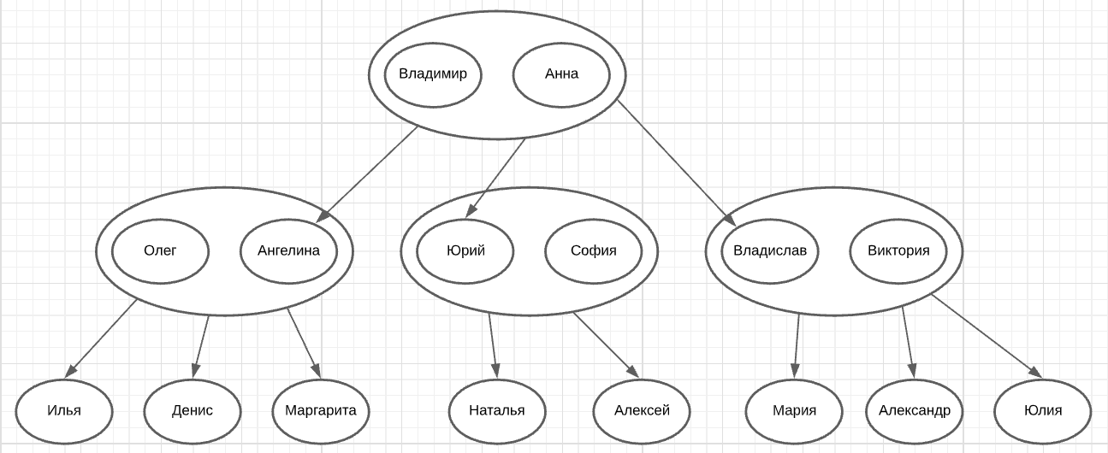

Рисунок 1 – дерево семьи

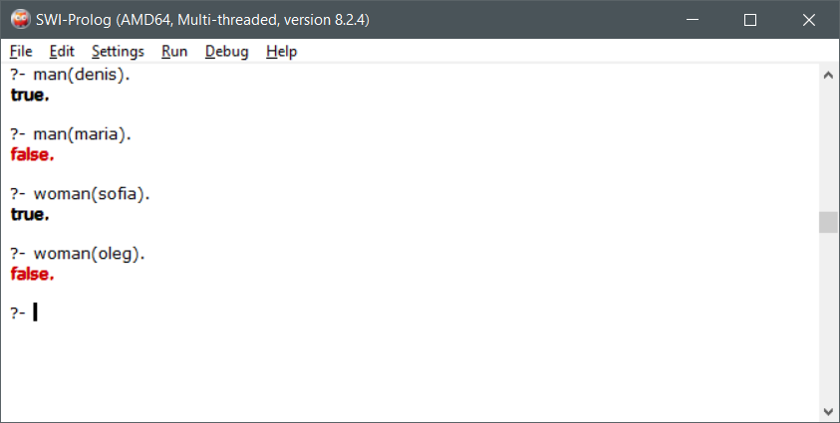

Рисунок 2 – запросы на проверку пола

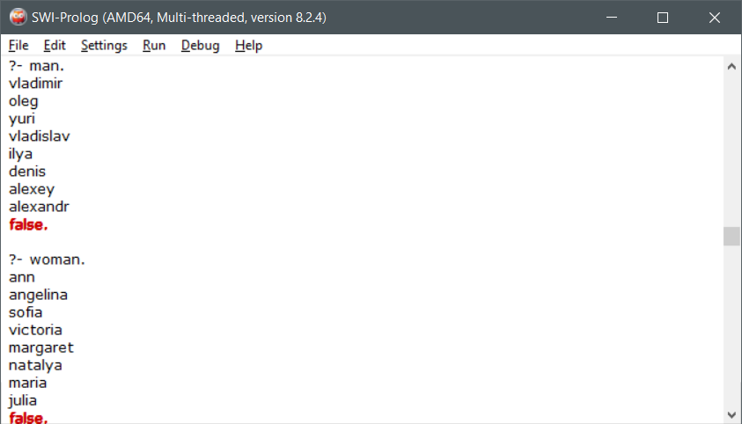

Рисунок 3 – вывод всех мужчин и женщин

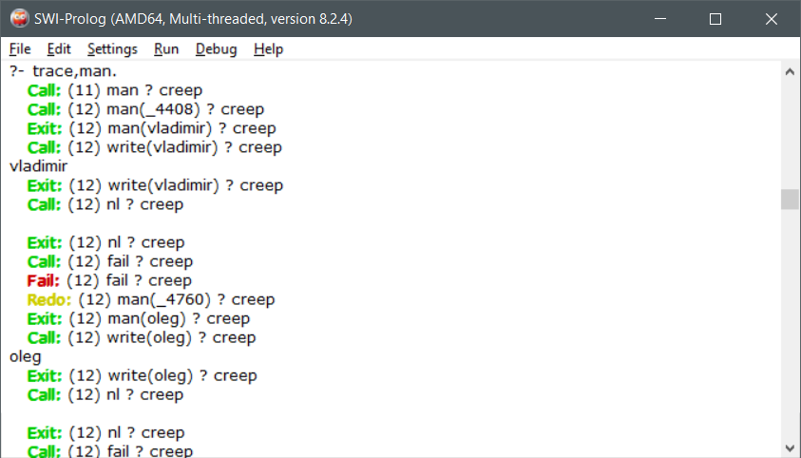

Рисунок 4 – трассировка предиката man

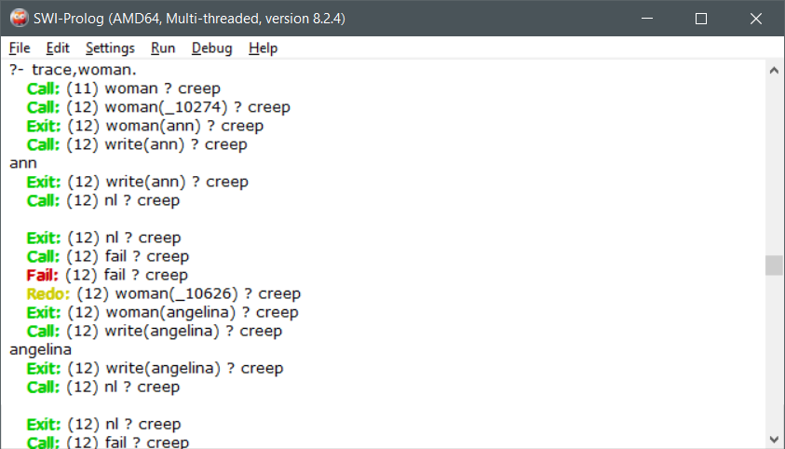

Рисунок 5 – трассировка предиката woman

**Задание 2**

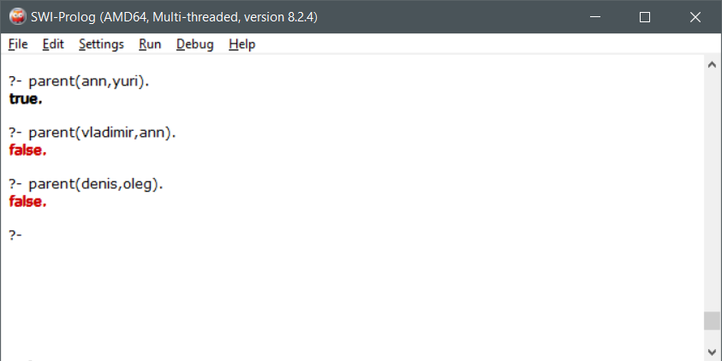

Рисунок 6 – запросы по родителям

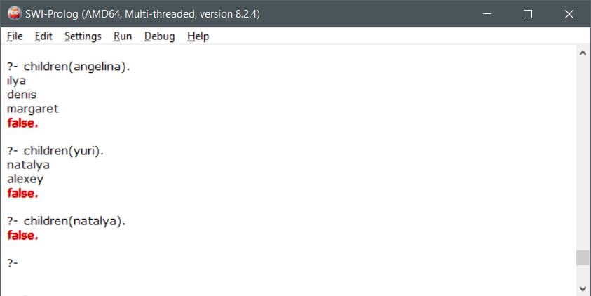

Рисунок 7 – вывод всех детей родителя X

**Задание 3**

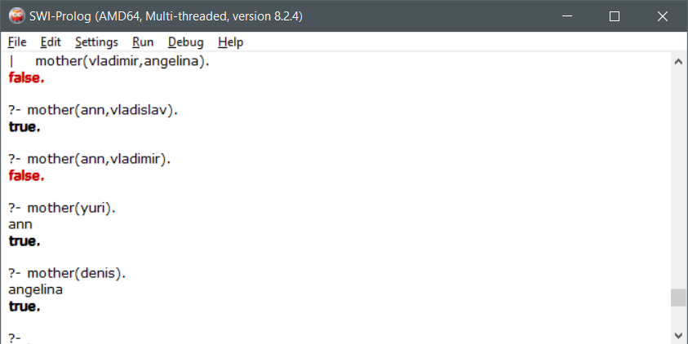

Рисунок 8 – проверка, является ли X матерью Y и вывод матери ребёнка

**Задание 4**

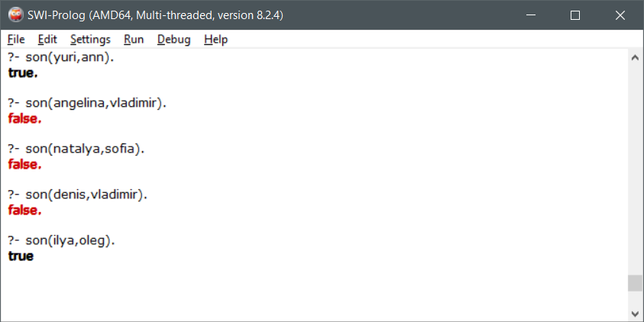

Рисунок 9 – проверка, является ли X сыном Y

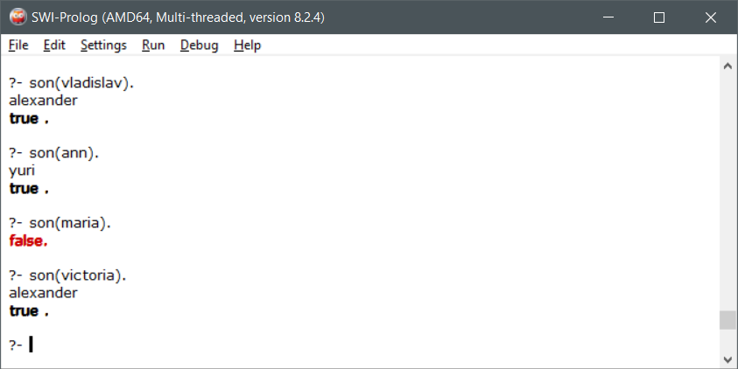

Рисунок 10 – вывод сына X

**Задание 5**

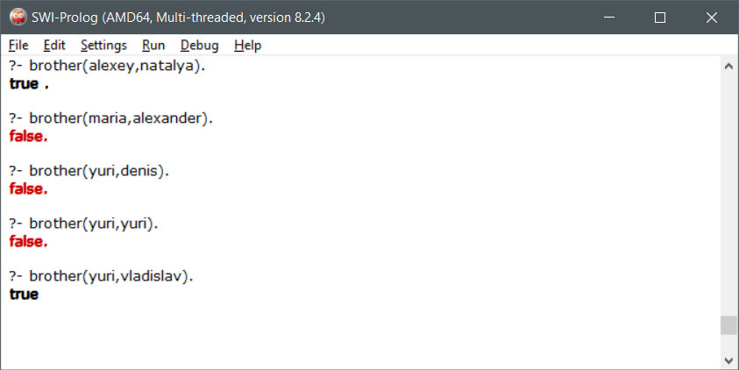

Рисунок 11 – проверка, является ли X братом Y

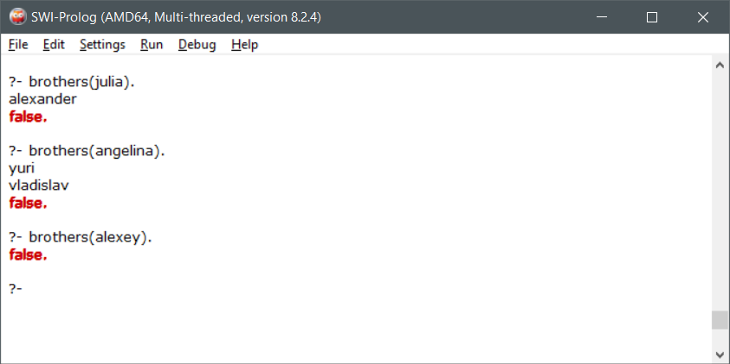

Рисунок 12 – вывод всех братьев X

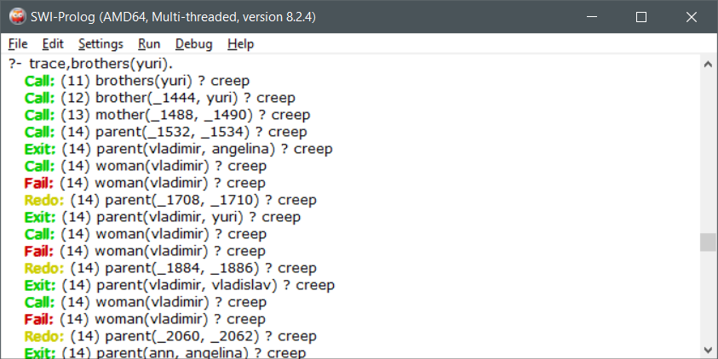

Рисунок 13 – трассировка предиката brothers(X)